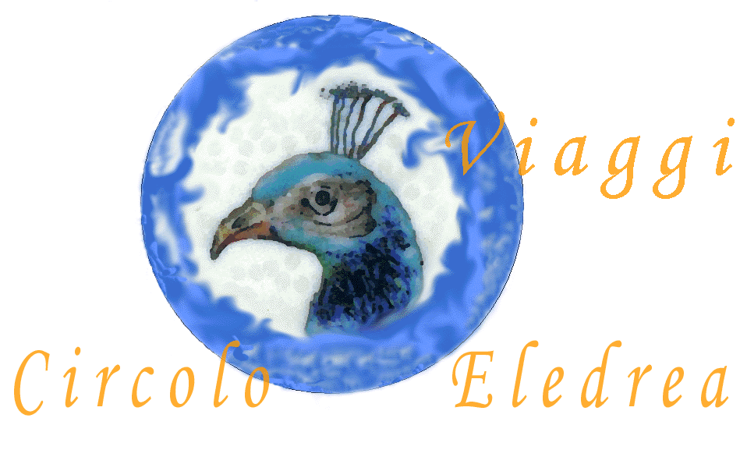
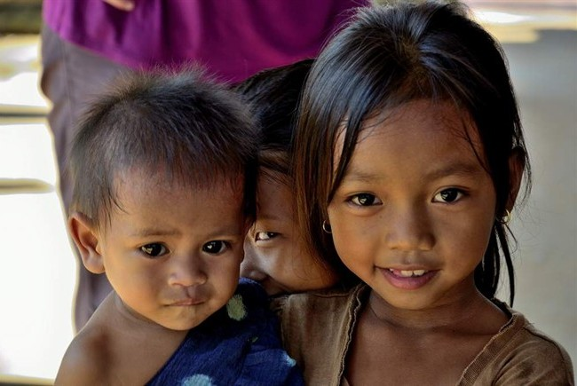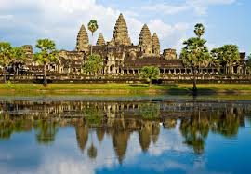
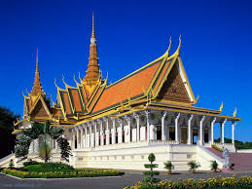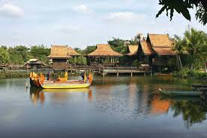
L’ASSOCIAZIONE CULTURALE “CIRCOLO ELEDREA”
ORGANIZZA PER I SOCI ARCI UN VIAGGIO IN

Dal 25 febbraio al 10 marzo 2016
15 giorni
Un viaggio nel cuore dell’Indocina. Nel complesso archeologico di Angkor Vat, massima espressione dell’architettura Khmer; nelle zone più remote ed incontaminate, dove si incontreranno varie minoranze etniche; per finire col costeggiare e navigare il fiume Mekong, anima di questa meravigliosa e ancora sconosciuta terra.

Programma di massima
1° GIORNO: giovedì 25 febbraio – PARTENZA
Alle ore 06,15 ritrovo all’aeroporto di Alghero. Partenza per Roma con il primo volo. Alle ore 15,45 ci imbarcheremo, con un aereo della compagnia aerea SRILANKAN AIRLINES per Bangkok (via Colombo). Pasti e pernottamento a bordo.
2 ° GIORNO: venerdì 26 febbraio – Bangkok – (D)
Arrivo all’aeroporto internazionale di Bangkok (ore 11,55 locali), dopo le formalità doganali ed aver incontrato la nostra guida (parlante inglese*) ci dirigeremo verso il centro città dove, nell'albergo sotto riportato, faremo un rapido check-in, quindi inizieremo un tour della città. La visita inizierà dal Wat Traimit, il tempio d'oro di Buddha (5,5 tonnellate di oro massiccio), scolpito in stile Sukhothai. Visiteremo China town, India town, il Mercato dei Fiori e il quartiere centrale degli affari di Bangkok. Proseguiremo con la visita di Wat Pho, il tempio del Buddha sdraiato, una statua splendida, di 45m di lunghezza e 15 m di altezza, rivestita in foglia d'oro. Visita al Tempio di Marmo, una miscela di architettura tailandese ed europea, che ospita una collezione unica di rare immagini di Buddha. Poi rientro in albergo. Cena e pernottamento. Center Point Sukhumvit 10 Bangkok 4 * hotel.
3 ° GIORNO: sabato 27 febbraio – Bangkok - Phnom Penh - City Tour – (B/D)
Il mattino (molto presto) ci trasferiremo in aeroporto per il volo che ci porterà a Phnom Penh (ore 7,05). Arrivo intorno alle 8,30. dopo le formalità doganali e aver incontrato la nostra guida parlante italiano, inizieremo il tour previsto dal programma originario. Per prima cosa visiteremo Tuol Sleng Genocide Museum (prigione S21). Questa prigione era un liceo, utilizzato come prigione dalle forze di sicurezza di Pol Pot, e divenne il più grande centro per la detenzione e la tortura durante la dominazione dei Khmer Rossi. Nel pomeriggio, faremo un tour a bordo delle cyclo e visiteremo il Palazzo Reale; costruito nel 1866, è un complesso molto ricco e raffinato, che sorge lungo le rive del Mekong, formato da una serie di pagode, ognuna con una sua precisa funzione. Una delle più note e affascinanti è la Pagoda d'Argento (ma coperta da uno splendente tetto dorato), tra le poche opere d'arte della cultura cambogiana ad essere stata risparmiata dai Khmer rossi. La Pagoda è così chiamata per lo spettacolare pavimento rivestito da ben 5000 mattonelle d’argento del peso di 1 kg ciascuna. Essa fu costruita in legno nel 1892 e poi rifatta nel 1962. Al suo interno è conservata una preziosa statua di smeraldo del Buddha e, di fronte a questa, un Buddha d’oro a grandezza naturale decorato con 9584 diamanti. Poi il Museo Nazionale, dedicato esclusivamente all'arte khmer e alla scultura. La maggior parte dei reperti sono del periodo di Angkor (dal 9° al 15° secolo), ma alcune risalgono già a partire dal 4° secolo. Concludiamo il tour visitando il Wat Phnom, un'antica pagoda su una collina, che segna il luogo di fondazione della città, secondo la leggenda. La giornata si concluderà al meglio. Faremo una crociera al tramonto sul fiume Mekong (dalle 17,30 alle 20,00). Vedremo, oltre i villaggi dei pescatori su palafitte, il ponte giapponese dell’Amicizia a Koh Pich Island. Potremo degustare cocktail ed antipasti, cui seguirà una cena barbecue accompagnata da vini francesi. Pernottamento a Phnom Penh.
4 ° GIORNO: domenica 28 febbraio - Phnom Penh - Kampong Cham - Kratie – (B/D)
Prima colazione in hotel. Si parte quindi per Kratie, via Kompong Cham (il percorso in auto dura all’incirca 6 ore), il percorso costeggia spesso le rive del Mekong, si attraversa il piccolo villaggio di Skun, famoso per il mercato dei ragni e degli insetti, dove potremo provare ad assaggiare i ragni fritti ...(non necessariamente!). Poco lontano da Kompong Cham (35 km) si trova il tempio di Wat Nokhor, del 12 ° secolo, che visiteremo. Si continua verso la città di Kratie e, una volta arrivati, ci imbarcheremo per dirigerci verso Koh Trong, un'isola situata nel mezzo del fiume Mekong nella provincia Kratie. Kratie è un luogo dove si possono vedere i Mekong Irrawaddy Dolphins, i grandi delfini d'acqua dolce, prendendo una piccola barca Mekong Pool. Il miglior momento per avvistarli è nel tardo pomeriggio, quando il sole sta per tramontare. Pernottamento a Koh Trong, Kratie.

5° GIORNO: lunedì 29 febbraio - Koh Trong – (B/D)
Prima colazione in hotel e l‘intera giornata dedicata al rilassamento sulla spiaggia o, prendere la bicicletta, oppure passeggiando a piedi facendo qualche escursione in un ambiente tranquillo di vita rurale, avvicinando i cordiali abitanti ed immergendosi nel loro ambiente. Pernottamento a Koh Trong, Kratie.
6 ° GIORNO: martedì 1° marzo - Kratie - Stung Treng - Ratanakiri – (B/D)
Dopo colazione, partenza in autobus privato, accompagnati dalla nostra guida locale, per Banlung, capitale della provincia di Ratanakiri, nel nordest del paese (circa 4-5 ore di viaggio). Un tempo questa cittadina era conosciuta con il nome di “Labansiek” per poi prendere il nome dal distretto in cui si trova. Banlung è nota anche con il nome di “dey krahorm” (terra rossa) per via della polvere rossa che la affligge e si tratta di un centro commerciale vivace nel quale periodicamente le minoranze etniche vi giungono per commerciare i loro prodotti nel mercato locale. All’arrivo, dopo aver fatto il check-in in hotel, ci si dirigerà verso il lago vulcanico di Boeng Yeak Lom (o Loam) a 5 km da Banlung. Questo meraviglioso lago dalle acque verde smeraldo è circondato dalla giungla rigogliosa. Secondo gli studiosi si è formato 700.000 anni fa e alcuni pensano che, per via della sua forma perfettamente circolare, sia stato creato dalla caduta di un meteorite. Per le popolazioni locali di Ratanakiri il lago è un luogo sacro e nelle loro leggende narrano che sia popolato da creature misteriose. Rientro di hotel e pernottamento a Ratanakiri.
7° GIORNO: mercoledì 2 marzo - Banlung - Visite alle Etnie – (B/D)
Colazione in hotel. Ratanakiri è una regione della Cambogia estremamente remota che tuttavia esercita un forte richiamo per i viaggiatori. È popolata da diversi gruppi etnici tra i quali le tribù dei Jarai, Tompuon, Brau e Kroeung che costituiscono il popolo dei Khmer Leu (Khmer delle montagne). Ciascuna di queste comunità ha una propria lingua e delle proprie usanze e tradizioni. Vivono in villaggi con case tradizionali e sono dediti ad una tecnica di agricoltura di sussistenza detta “shifting cultivation”. Al mattino presto, si visiterà il mercato di Banlung accompagnati dalla guida locale. Questo mercato inizia ogni mattina molto presto e diverse etnie (Kroeung, Tompuon, Jarai), vendono e scambiano i loro prodotti come ad esempio verdure, frutti raccolti nella foresta, piccoli manufatti, ecc.. Questi gruppi etnici sono caratteristici e facilmente riconoscibili, le donne portano un piccolo cesto di vimini sulle spalle o di fronte a loro, con le merci da portare al mercato. Dopo questa visita ci si dirigerà attraverso una strada poco battuta per il villaggio di Sai Voeune. Questo villaggio vede la coabitazione di diverse comunità come quella cinese, laotiana e Tompuon. Si prenderà quindi la barca sul fiume Se San, per visitare un villaggio nel quale la tribù Tompuon praticano un particolare rito funerario realizzando delle statuette lignee con sembianze del defunto e collocandole in un apposito cimitero. Rientro in hotel e pernottamento.
8° GIORNO: giovedì 3 marzo - Banlung – Visite alle Etnia – (B/D)
Prima colazione in hotel. Partenza in pullman privato o 4x4 se la strada non è buona, per visitare le diverse etnie nei loro villaggi. I villaggi sono molto piccoli e in alcuni potrete vedere delle case tradizionali singole curiosamente montate su pali di bambù alte diversi metri. Questi gruppi etnici vivono in modo molto semplice, con un capo villaggio che dirige la vita della comunità. Si visiteranno quindi alcune cascate a poche miglia dalla città di Banlung, tra cui la cascata di Katieng (alcune durante la stagione secca sono prosciugate) e piantagioni di bambù e gomma. Nella cascata di Katieng l’acqua scende giù per una parete rocciosa sulla quale ci si può arrampicare ed è incorniciata da alberi dai quali pendono robuste liane. Rientrando in città, avremo la possibilità di osservare, nella via principale, la lavorazione di pietre semipreziose come lo zircone, estratte nelle profondità delle miniere che si trovano nel distretto. La regione di Ratanakiri, grazie alla sua posizione isolata ha avuto pochi cambiamenti radicali nel corso dei decenni. È stata anche l’isolato rifugio di alcuni leader dei Khmer Rossi che si nascosero qui per diversi anni. Pernottamento a Ratanakiri.
9° GIORNO:venerdì 4 marzo - Banlung - Stung Treng - (B/D)
Dopo la prima colazione, partenza per Stung Treng. Stung Treng è il capoluogo dell'omonima provincia. La città è situata su un’alta riva sabbiosa che si affaccia dove il fiume Se Kong affluisce nel Mekong. Si trova a circa 300 km da Phnom Penh e a 40 Km dal confine col Laos. La popolazione è costituita da un incrocio tra Khmer e Lao. All’arrivo si andrà direttamente in hotel per il check-in e per rinfrescarsi.
Nel pomeriggio, visita al centro per la produzione della seta Mekong Blue che fa parte dello Stung Treng Women’s Development Centre. Quest’associazione è stata fondata da una coppia cambogiana nel 2001. Il progetto è basato sull’idea di offrire l’opportunità per le categorie più vulnerabili di migliorare il proprio tenore di vita grazie all’educazione, la formazione professionale e l’occupazione, rompendo così il circolo vizioso di povertà e analfabetismo. Verrà offerta la possibilità ai visitatori di osservare il processo di tessitura della seta e di vedere come questa iniziativa stia influenzando positivamente la vita delle donne locali. Ci potremo rilassare nella caffetteria o comprare alcuni splendidi manufatti nel negozio di souvenir dove tutti i profitti sostengono il centro di sviluppo delle donne. Pernottamento a Stung Treng.

10° GIORNO: sabato 5 marzo - Stung Treng – Preah Vihear (B/D)
Dopo la prima colazione, partenza per il tempio di Preah Vihear, il tempio nascosto sulla catena montuosa di Dangrek vicino al confine con la Thailandia. I templi di Preah Vihear furono costruiti nel tardo IX-XII secolo d.C. dai Re Yasovarman I & Suryavarman I & II.
Nel pomeriggio, dopo aver fatto il check-in in hotel ed esserci riposati un po’, esploreremo il bellissimo Tempio di Preah Vihear. Questo patrimonio mondiale dell'UNESCO è arroccato sul bordo di un’enorme scogliera sulle spettacolari montagne di Dangrek. Il paesaggio e la vista sono incredibili e aggiungono bellezza e maestosità al tempio. Avremo tutto il tempo per conoscere la storia del tempio e della zona. Potremo quindi rilassarvi e assaporare la pace che si respira in questo luogo meraviglioso.
Pernottamento a Preah Vihear.

11° GIORNO: domenica 6 marzo - Preah Vihear – Anlong Veng - Siem Reap (B/D)
Dopo la prima colazione, ci dirigeremo ad ovest verso Anlong Veng, una delle ultime basi dei Khmer Rossi a cadere per mano delle forze governative. Questo posto fu anche l’ultima roccaforte e il quartier generale dei Khmer Rossi ed è anche la città in cui Pol Pot è stato condannato per i crimini contro il popolo cambogiano e dove fu sepolto Ta Mok, ex comandante militare dei Khmer Rossi Ci fermeremo qui per visitare la casa di Ta Mok e ammirare il paesaggio mozzafiato della montagna prima di continuare il nostro viaggio attraverso la bella campagna cambogiana di Siem Reap. Pernottamento a Siem Reap.

12° GIORNO: lunedì 7 marzo - Siem Reap – Templi – (B/D)
Dopo la prima colazione, visita al Museo Nazionale di Angkor, una struttura modernissima dove sono illustrate la civiltà Khmer e le imponenti rovine di Angkor. Ci si dirigerà quindi verso il parco ecologico. Visiteremo la Porta Sud di Angkor, famosa per la serie di colossali volti umani scolpiti nella pietra e l’imponente tempio di Bayon. Si tratta di una struttura con corridoi inclinati e scale ripide costruita come “tempio di stato” per volere del sovrano leggendario Jayavarman VII. Presenta inoltre 54 guglie decorate da 216 enormi volti in pietra caratterizzati da un sorriso gelido e una somiglianza non casuale al re. Da qualsiasi lato si guardino queste enormi teste, sembra che guardino il visitatore. Vi si trovano anche due gruppi di notevoli bassorilievi, che descrivono un'insolita combinazione di mitologia, storia e di vita mondana Visiteremo quindi la Corte Reale, la Terrazza degli Elefanti, la Terrazza del Re Lebbroso e il Tempio Hindu Phimeanakas.
La Terrazza degli Elefanti è lunga 350m e veniva utilizzata come tribuna per assistere alle cerimonie pubbliche e per le udienze. Subito a nord della Terrazza degli Elefanti, si trova la Terrazza del Re Lebbroso. Questa piattaforma datata verso la fine del XII secolo è alta 7 m ed è sormontata da una statua nuda e asessuata che costituisce un altro degli innumerevoli misteri di Angkor (La statua originale è conservata al Museo Nazionale di Phnom Penh). Infine il tempio hindu Phimeanakas fu costruito alla fine del decimo secolo, durante il regno di Rajendravarman II (dal 941 al 968), fu poi ricostruito come tempio Hindu da Suryavarman II e si tratta di una rappresentazione piramidale del Monte Meru a tre livelli. Il nome Phimeanakas significa “Palazzo Celeste” e alcuni studiosi ipotizzano che sulla sua sommità fosse collocata una guglia d’oro, Visiteremo poi il favoloso tempio di Ta Prohm, il più suggestivo tra i monumenti di Angkor. A differenza degli altri monumenti ed edifici di Angkor, è stato lasciato in balia della giungla e ha quindi l’aspetto che doveva avere l’intero complesso archeologico all’arrivo dei primi esploratori europei. Il resto del pomeriggio lo potremo trascorrere visitando il meraviglioso tempio di Angkor Wat, Patrimonio dell’Umanità e Cuore e Anima della Cambogia. È il più grande tempio buddista del mondo. L’Angkor Wat è la rappresentazione del Monte Meru (il Monte Olimpo degli hindu) in cui dimorano le divinità. Questa struttura grandiosa e unica, svetta verso il cielo ed è circondata da un enorme fossato. Potremo ammirare questo capolavoro architettonico ed esplorare le numerose gallerie con colonne, biblioteche, padiglioni, cortili e laghetti pieni d’acqua che riflettono la maestosità del tempio. Vedere per la prima volta questo emblema della grandiosità Khmer che sbuca dalla strada rialzata interna rappresenta un’emozione straordinaria e indimenticabile. Pernottamento a Siem Reap.
13° GIORNO: martedì 8 marzo - Siem Reap - Rolous Preah - Banteay Srei - (B/D)
Dopo la prima colazione in hotel, andremo alla scoperta di uno dei più antichi luoghi della regione: il gruppo di Roulos. I templi presenti nella zona appartenevano a quella che fu la prima capitale dell’Impero Khmer, nota a quel tempo come Hariharalaya e oggi come Roulos, nelle vicinanze del grande lago Tonlé Sap. Il gruppo di Roluos marca l'inizio del periodo classico della civiltà Khmer e risale al tardo IX secolo. Alcuni templi furono costruiti completamente in mattoni, altri almeno in parte in laterite o arenaria. Inizierete la visita con l’imponente Tempio di Bakong. Questo tempio è il più grande e interessante del complesso archeologico e ospita un monastero buddhista tuttora in funzione. Anche questo tempio è una rappresentazione del Monte Meru ed era il principale luogo di culto cittadino. La struttura è formata da una piramide in arenaria su cinque livelli con base quadrata fiancheggiata dai ruderi di otto torri. Nel tempio di Preah Ko, risalente alla fine del IX secolo e dedicato a Shiva, potremo vedere sei prasat (saloni in pietra), allineati su due file e decorati con rilievi in stucco e arenaria scolpita rivolti ad est. Questo tempio vanta alcuni degli stucchi meglio conservati di Angkor ed è attualmente in fase di restauro. Lolei invece è costruito su un isolotto di un ampio bacino idrico oggi occupato da risaie, potremo ammirare i rilievi in arenaria nelle nicchie e le iscrizioni in sanscrito sugli stipiti delle porte.
La visita proseguirà con il tempio Banteay Samré prima di dirigerci verso l’incantevole tempio di Banteay Srei, tra i siti più apprezzati. Il tempio Banteay Samré risale allo stesso periodo dell’Angkor Wat e grazie ad un approfondito restauro si trova in buono stato di conservazione. Il complesso è formato da un tempio centrale preceduto da un atrio comprendente due biblioteche, di cui una, sul lato meridionale, molto ben conservata. Ci dirigeremo quindi verso il tempio di Banteay Srei. Questo tempio dedicato a Shiva è stato costruito utilizzando una pietra rosata, sfoggia alcuni dei più bei rilievi presenti al mondo. Di particolare interesse sono le biblioteche riccamente decorate e le tre torri centrali decorate con figure maschili e femminili e da splendidi rilievi in filigrana. Questo tempio è stato il primo ad essere oggetto di una grandiosa opera di restauro nel 1930. Sulla via del ritorno, sosta al villaggio di Pradark, dove avremo la possibilità di vedere gli abitanti del villaggio che fanno lo zucchero di palma e piccoli manufatti da vendere ai turisti. È una buona occasione per vedere la vita dei locali nelle campagne e osservare il loro stile di vita e la lotta per la vita quotidiana. Pernottamento a Siem Reap.

14° GIORNO: mercoledì 9 marzo - Siem Reap - Partenza (B)
Prima colazione in hotel. Un po' di tempo libero a disposizione, poi, con un bus lasceremo Siem Reap per dirigerci verso Bangkok (6 ore circa). Arriveremo un po' prima delle 18, in tempo per il volo che ci riporterà a Roma (via Colombo). Cena e pernottamento a bordo.
15° GIORNO: giovedì 10 marzo – Roma
Arrivo a Fiumicino alle 7.25 ). Abbiamo il volo prenotato per le 13,15, ma, se non ci fossero intoppi e ritardi, tenteremo di prendere il primo volo disponibile. Proseguimento per le altre destinazioni.
Quota di partecipazione in €uro
Base 11 persone | 2.191
da 12 a 15 persone | 2.061
da 16 a 20 persone | 1.853
da 21 a 25 persone | 1.772
oltre 25 persone | 1.692
Supplemento singola | 340

La quota comprende
- i voli Alghero/Roma/Phnom Phen - Siem Reap/Roma/Alghero;*
- tutti i trasporti durante il tour in veicoli privati A/C;
- pernottamento in camera doppia;
- mezza pensione (colazione e cena);
- una cena in crociera;
- biglietto di entrata ai nei siti;
- guida in italiano;
- tasse governative;
- visite ai vari villaggi;
- acqua minerale e salviette rinfrescanti;
- accompagnatore dall’Italia (Capo Gruppo);
- miniguida turistica, curata dal Circolo “Eledrea”.
* Il costo del volo Roma/Phnom Phen - Siem Reap/Roma di 260 € (+ le tasse aeroportuali, vedi sotto) è da confermare al momento della prenotazione definitiva del gruppo.

La quota non comprende:
- le tasse aeroportuali intercontinentali (al momento intorno ai 300 €uro)
- pranzi;
- bevande ai pasti;
- visto d’ingresso: 30 USD;
- le mance ad autisti e guide;
- la tessera ARCI (€ 10);
- l’assicurazione (non obbligatoria) – prezzo da definire (intorno ai 20 €);
- tutto quello non previsto nel “le quote comprendono”.
*) Per i partecipanti provenienti dalla penisola, o/e che con propri mezzi giungono all’aeroporto di Fiumicino, il costo complessivo diminuisce di 148 €.
Pagamento delle quote:
Le prenotazioni potranno essere effettuate tramite invio di una e-mail all’indirizzo: eledrea.circolo@virgilio.it e, contemporaneamente, è necessario versare 1.000 €, con bonifico sul conto intestato CIRCOLO CULTURALE ELEDREA - presso la Filiale di Sassari.
Coordinate bancarie:
Cod. IBAN
I | T | 3 | 1 | P | 0 | 5 | 6 | 7 | 6 | 1 | 7 | 2 | 0 | 0 | 0 | 0 | 0 | 0 | 7 | 0 | 0 | 1 | 7 | 7 | 2 | 5

Il saldo dovrà essere versato entro un mese dalla partenza.

L’adesione potrà essere effettuata entro e non oltre il 15 Dicembre 2015 e, in ogni caso, al raggiungimento della quota di 30 partecipanti.
Documenti: per l’ingresso in Cambogia è richiesto il Visto ed il passaporto con una validità residua di almeno sei mesi.
Per info: Gian Piero Ibba 333 6596074
eledrea.circolo@virgilio.it oppure eledrea.circolo1@gmail.com
Hotels: 4/5* (e comunque i migliori disponibili nelle zone tribali). Ricordiamo che le categorie assegnate sono “relative”. Visitiamo anche una delle zone più remote della Cambogia ma le sistemazioni sono sempre suggestive e adeguate all’ambiente naturale circostante.
Città | Hotel | Sito web
Phnom Penh | Phnom Penh Hotel (Superior) | – www.phnompenhhotel.com
Kratie | Mekong Dolphin Hotel(Deluxe River View) | www.mekongdolphinhotel.com
Ratanakiri | Ratanakiri Boutique Hotel
Stung Treng | Golden River Hotel (Standard) | – www.goldenriverhotel.com
Preah Vihear | Preah Vihear Boutique Hotel (Superior) | www.preahvihearhotel.com
Siem Reap | Angkor Paradise Hotel (Deluxe) | www.angkorparadisehotel.net

“IL VIAGGIO”

Qui di seguito cercherò di richiamare l’attenzione su gli aspetti generali derivanti dai cosiddetti “Viaggi di Gruppo”, oltre a qualche nota particolare sull’India.
I viaggi nei paesi di questo tipo (per alcuni versi considerati “in via di sviluppo”), presuppone la consapevolezza che si potrebbe andare incontro ad alcuni imprevisti, come ad esempio il cambiamento improvviso dei voli, limitati cambiamenti di programma originati dalla più svariate motivazioni, etc…Se dovesse succedere, ciò non dovrebbe essere sufficiente a rovinare il nostro viaggio. Infatti la molla principale per affrontare con lo spirito giusto e collaborativo eventuali “fuori programma” dovrà sempre essere la curiosità ed il desiderio di conoscenza di civiltà così diverse dalla nostra. La Cambogia, soprattutto alcune zone, con la sua natura incontaminata e selvaggia, la conoscenza di popolazioni così distanti dalla nostra cultura, susciterà sicuramente emozioni forti, ma, contemporaneamente può causare qualche difficoltà di adattamento. La nostra apertura mentale sarà, in ogni caso, preziosa per superare le eventuali difficoltà, indispensabile per la buona riuscita del “proprio” viaggio e quello degli “altri”. Il programma potrà subire delle variazioni per ragioni di forza maggiore dovute a fattori climatici o altro non direttamente imputabile all’organizzazione. Se possibile, ne sarà comunque data tempestiva informazione prima della partenza dall’Italia. Il tour in verrà affrontato in bus privato con aria condizionata e, solo se le condizioni del terreno lo richiedono, a causa del clima, con autoveicoli 4X4. Si ricorda che alcune zone interessate al nostri tour sono fuori da i normali circuiti e spesso molto isolate. La nostra guida sarà in grado di istruirci sui comportamenti da tenere in ogni occasione. Rispetto ad altri nostri recenti viaggi, le zone tribali che visiteremo, non prevedono stretta regolamentazione sugli approcci da tenere con i locali, salvo il naturale rispetto dovuto a culture non conosciute. A quanto ci è dato sapere le popolazioni siano estremamente ben disposte verso lo straniero, possono risultare gelose dei propri usi e costumi, e pretendono il giusto rispetto delle regole. Non avvicinare bambini troppo piccoli se non preventivamente autorizzati dagli adulti, Non regalare mai niente ai bambini; né vestiti, né quaderni o matite, né tantomeno soldi. Non alterare mai il proprio stato nervoso.
Otre la parte naturalistica, quali il Mekong, le foreste, le cascate, il laghi e i meravigliosi paesaggi, il nostro tour prevede una visita abbastanza approfondita del sito archeologico più conosciuto: Angkor Vat – patrimonio dell’UNESCO -. Trovarsi di fronte alla massima espressione del genio kmer, rappresenta un’emozione straordinaria, paragonabile a quella suscitata da pochi altri luoghi al mondo, come Machu Picchu in Perù o Petra in Giordania.
Nella guida curata dal Circolo Eledrea, oltre ai consueti cenni storico- geografici e dettagliate notizie sui luoghi che visiteremo, verranno riportate ulteriori raccomandazioni pratiche per affrontare al meglio il viaggio.
La comitiva verrà accompagnata dal Capo Gruppo. Per tutti, sarà lui l’unico referente incaricato dall’Organizzazione. Ogni problema che dovesse sorgere durante il viaggio sarà compito del Capo Gruppo cercare di risolverlo. E’ preferibile che ogni componente del gruppo si relazioni con lui per manifestare qualsiasi tipo di problema, così che non sia, in alcun modo, influenzata la serenità del gruppo. Lo stesso Capo Gruppo, e solo lui, si preoccuperà di relazionarsi con la “guida/accompagnatore” o con il responsabile organizzativo del luogo, per tutte le questioni di carattere logistico/organizzative. In ogni caso verrà assicurato il massimo interesse ad accogliere osservazioni, ma è inevitabile che solo il Capo Gruppo, avendo la responsabilità del viaggio, avrà la facoltà finale di decidere.

Gian Piero Ibba, Capo Gruppo Viaggio in Cambogia 2016

